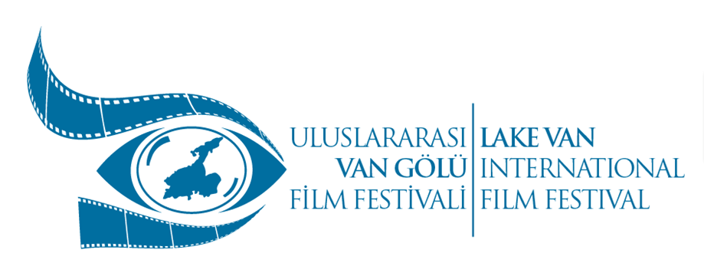
Basın Bülteni

Festival İstanbul Lansmanı & Sergi

5. Uluslararası Van Gölü Film Festivali
28 Ekim – 01 Kasım 2016
‘’Nefes – Retrospektif / Geriye Bakış''

“5. Uluslararası Van Gölü Film Festivali
İnci Kefali (Darekh) Sinema Ödülleri
Festival İstanbul Lansmanı”

5. Uluslararası Van Gölü Film Festivali / İnci Kefali (Darekh) Sinema Ödülleri
İstanbul Lansmanı
12 Ekim 2016, Çarşamba, Saat 19:00 ‘da
Cezayir Restaurant ve Toplantı Salonları ’nda gerçekleşecektir.
Programda; Sunum, sergi ve kokteyle yer verilecektir.
Öncelikle Sinema Sanatçılarımız ve Basın & Medya Mensupları olmak üzere
tüm halklarımız davetlidir.

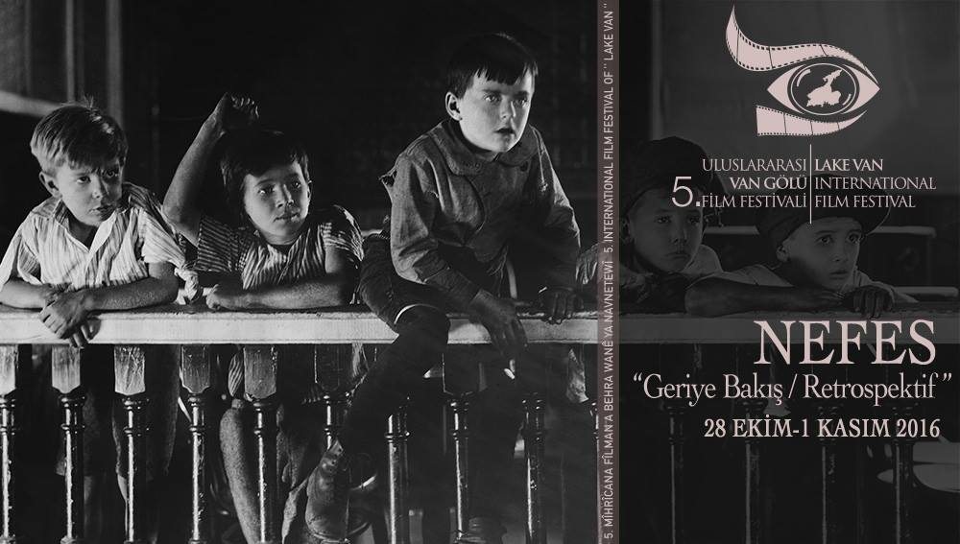
“5. Uluslararası Van Gölü Film Festivali
İnci Kefali (Darekh) Sinema Ödülleri
’’Retrospektif / Geriye Bakış’’ Sergisi”

Festivalimizin dört yıllık arşivinden,
Van’ın Sinema geçmişi ile yazlık sinemalar hakkında görsellerden oluşan
’’Retrospektif / Geriye Bakış’’ sergisi olarak gerçekleştireceğiz.

Serginin Van halkı için bir hafıza tazeleme,
festivale aidiyet duygusunun yaratılması hedeflenmekle birlikte;
Van’ın dışadönük yüzünde bir kültürel varış noktası olduğunu göstermeyi amaçlıyor.

12 Ekim 2016, Çarşamba, Saat 19:00 ‘da
lansmanla birlikte açılışı olacak sergi;
12 – 15 Ekim 2016 tarihlerinde
Cezayir Restaurant ve Toplantı Salonları görülebilir.

Not:
(Adres: Cezayir Restaurant ve Toplantı Salonları
Hayriye Cad. No: 12 Galatasaray / Beyoğlu / İstanbul – 34425)

